ใบความรู้ที่ 16
วิชา ภาษาศาสตร์เบื้องต้น
บทที่ 3
เรื่อง
วิธีการออกเสียง ถ ท และวีธีการออกเสียง ผ ฝ
**********************
วิธีการออกเสียง ถ ท
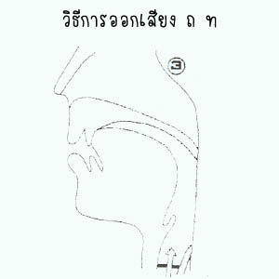
“ถ ท” เป็นเสียงกักเกิดที่ฐานฟัน-ปุ่มเหงือก ไม่ก้อง มีกลุ่มลม
ในการเปล่งเสียง ลิ้นส่วนปลายจะแตะที่ฟัน-ปุ่มเหงือก ลมจะถูกกักในบริเวณดังกล่าว เส้นเสียงอยู่ห่างกัน มีช่องว่างระหว่างเส้นเสียง ขณะเปล่งเสียงลมจากปอดจะผ่านช่องระหว่างเส้นเสียงได้สะดวก ในขณะเดียวกันนั้นก็เปิดที่กักที่ฟัน-เหงือกให้ลมผ่านออกไป ปริมาณลมจะมากกว่าปกติหรืออาจกล่าวว่าได้มีกลุ่มลมตามออกมา
ทดสอบออกเสียง ถ ท
เที่ยว ทุกข์ ทุน ทุ่ง ไท้ เทียบ ทิศ ท่วม เท้า แท้ โทษ ทัก เทียม ทัด ท่อง ท้อง ท่า ทาย ท้า ทำ แท้ ทั่ว ทน ท้อ ท้าว เท่ ท้วม ทอด ทอย ทุย ถม ถ้วย ถาก ถัก ถือ เถ้า เถิน แถ ไถ่ ถ้วน ถาม ทำโทษ ท่องแท้ ทัดเทียม โทษฐาน ทนทุกข์ ทั่วท้อง ทักท้วง เทิดทูน ท่าที ท้าทาย ไถ่ถาม ถี่ถ้วน
(พลิก)

วิธีการออกเสียง ฝ ฟ
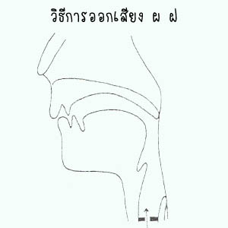
“ฝ ฟ” เป็นเสียงเสียดแทรกเกิดที่ฐานริมฝีปากและฟัน
เมื่อเริ่มต้นจะเปล่งเสียง ฟันบนจะอยู่ใกล้ริมฝีปากล่าง (ฟันบนจะสัมผัสริมฝีปากล่างเล็กน้อย) ลมในช่องปากไม่ถูกกัก แต่จะผ่านออกไม่สะดวก ต้องเสียดแทรกผ่านช่องระหว่างริมฝีปากกับฟัน ขณะเปล่งเสียง เส้นเสียงจะอยู่ห่างกัน มีช่องระหว่างเส้นเสียง ลมจากปอดจะผ่านช่องระหว่างเส้นเสียงได้สะดวก
ทดสอบออกเสียง ฝ ฝ
ฝน ฝัก ฝาย ฝืน เฝ้า ฝิ่น แฝก ฝาก ฝัง ฝูง ฝุ่น ฝา ฝึก ใฝ่ ฝัน ฝาก ฝี ฝ่าย ฝ่า ฝอย ฝักฝ่าย
ฝ่าฝืน ฝากฝัง ใฝ่ฝัน ฝ่ายขวา ฝึกสอน ฝ่าฝัน ฟ้า ฟรี ฟ้อง ฟอด ฟัง ฟัน เฟ้อ เฟื่อง เฟิน เฟื้อง ฟื้น ไฟ ฟ้า ฟูม ไฟฟ้า ฟั่นเฟือน ฟั่นเฝือ
ฟูมฟาย ฟูมฟัก เฟื่องฟ้า เฟอะฟะ ฟื้นฝอย ฟุ่มเฟือย เฟื่องฟู

คำถามประจำใบความรู้ที่ 16
- การออกเสียง ถ ท มีวิธีการอย่างไรบ้าง อธิบายให้ชักเจน
- วิธีการออกเสียง ผ ฝ มีวิธีการอย่างไรบ้าง อธิบายให้ชักเจน

เอกสารหน้า 19-20

